

实 验 报 告

实验3-数字证书及其应用

（安全协议）

课程名称： | 信息系统安全
学生姓名： | 李金榜
学生学号： | 201430611488
学生专业： | 软件工程
开课学期： | 2016-2017 第二学期

XXXX单位
2016年5月

实验3-数字证书及其应用

（安全协议）

地 点： | B7 楼 | 133 房； | 实验台号：
实验日期与时间： | 2017年3月21号 |  | 评 分：
预习检查纪录： | 良好 |  | 实验教师： | 陈春华

实验过程与结果
以下命令均是在Windows环境下的Cygwin控制台中执行
- openssl生成数字证书
- 自签发CA证书
生成密钥
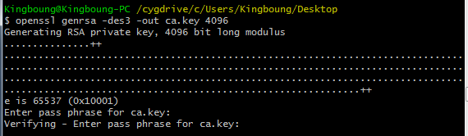

生成证书签名请求
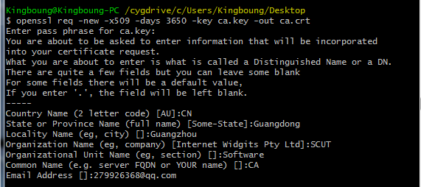
签署CA证书
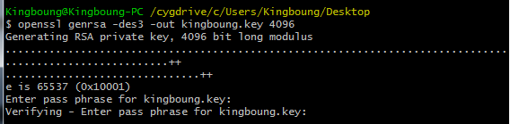

- 签发个人证书
生成密钥

生成证书签名请求
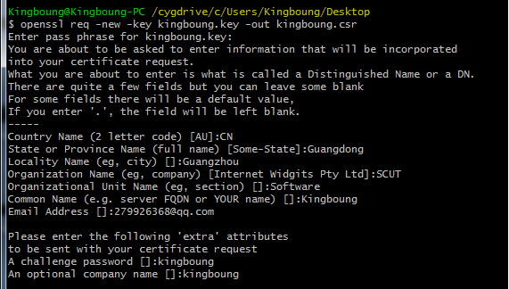

用1)中的CA签发个人证书
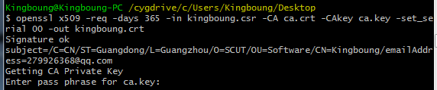
格式转换，方便outlook express的导入
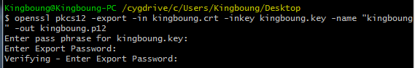

- 签发服务器证书
生成密钥
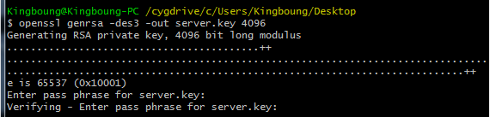

生成证书签名请求
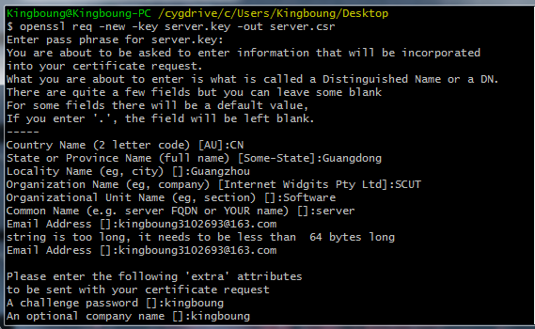

用1)中的CA签发服务器证书
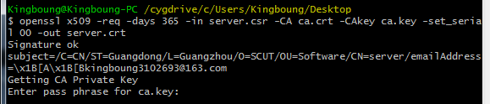

格式转换，方便outlook express的导入
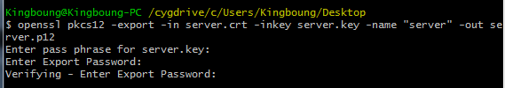

- 导入证书
- 导入CA证书到受信任的根证书颁发机构
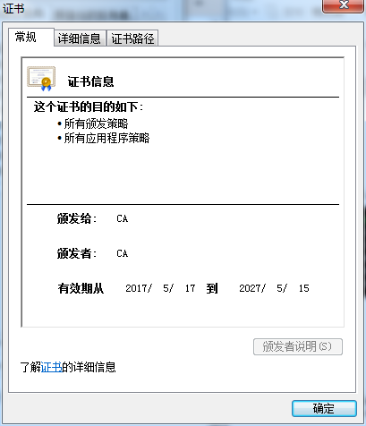

- 导入个人证书到个人
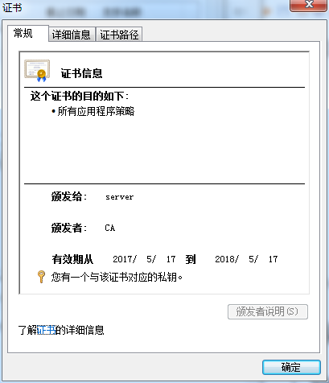

- 使用outlook express发送签名邮件
- 配置邮件添加数字签名
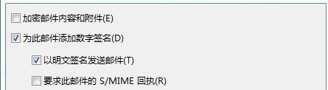

- 选择签名证书为个人证书（kingboung）
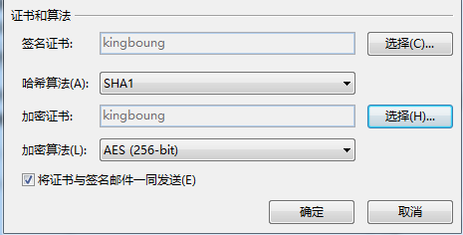
- 发送签名邮件
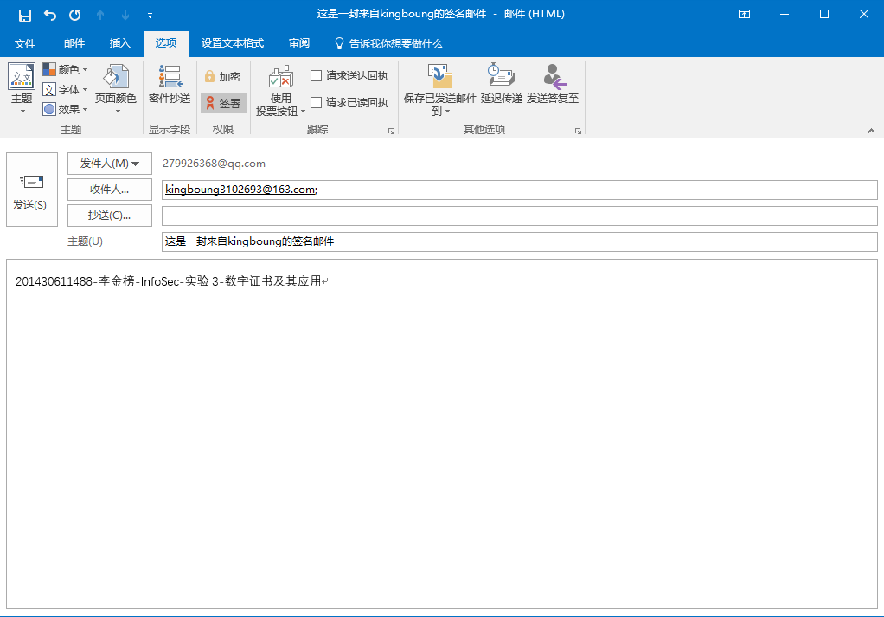

- 查看签名邮件
在outlook express上查看
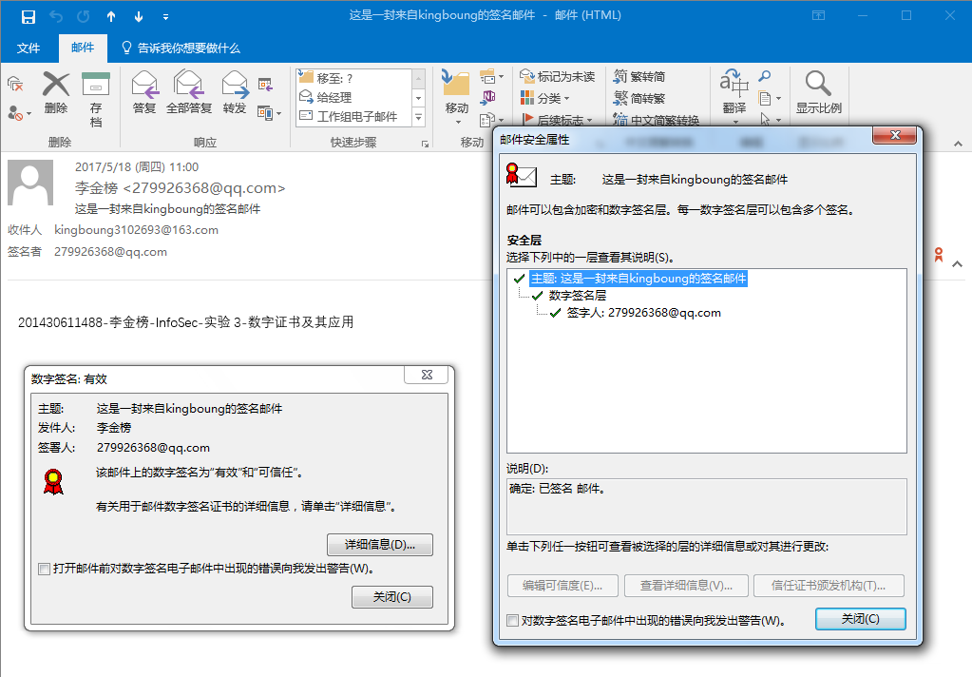

在网页上查看
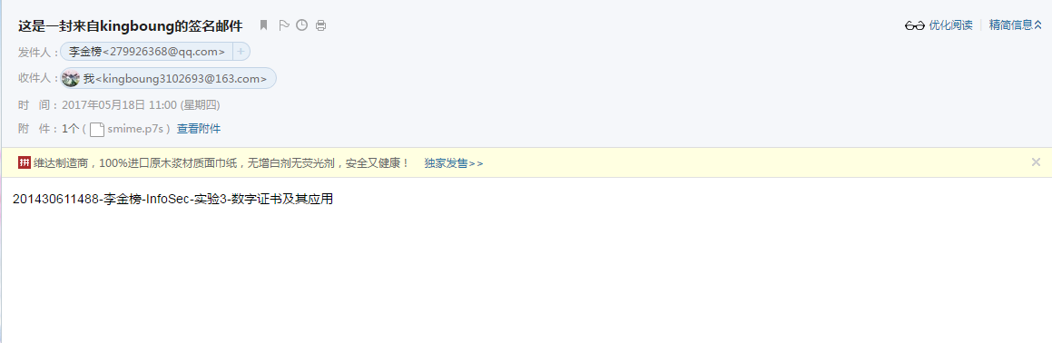

- 发送加密邮件
- 配置加密邮件
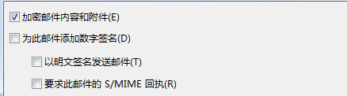

- 选择加密证书为个人证书（kingboung）

- 添加联系人（server），并且绑定联系人的证书
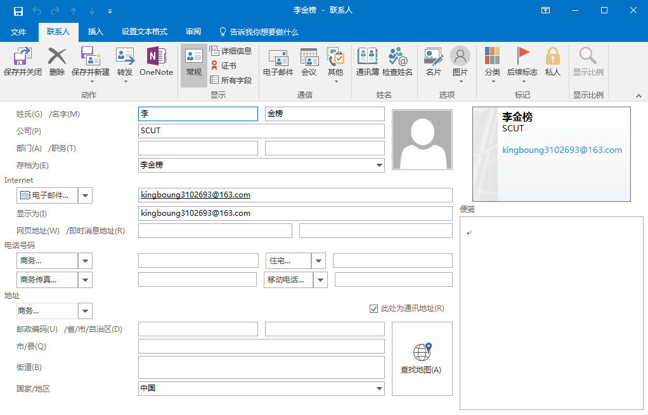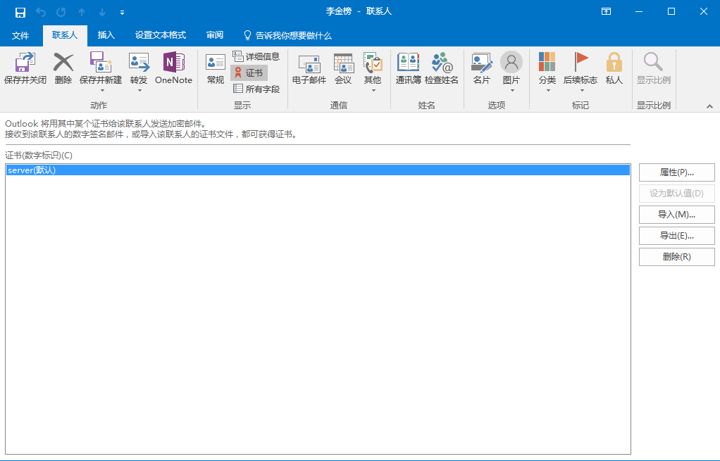

- 发送加密邮件
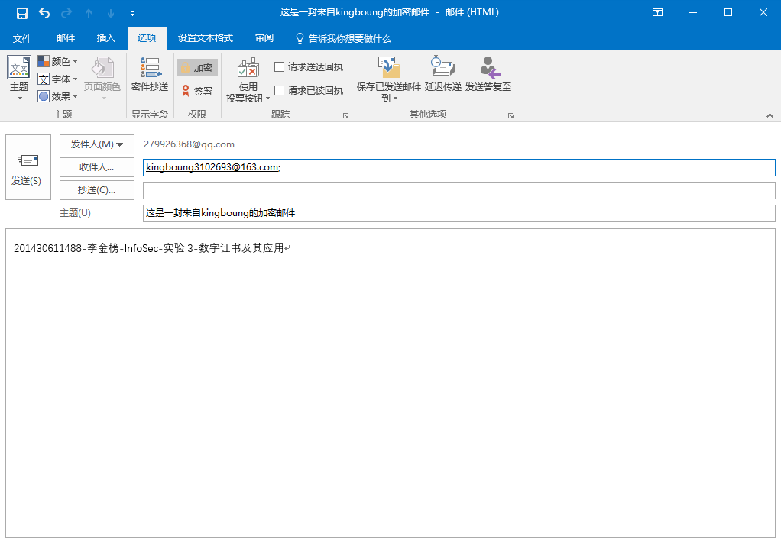

- 查看加密邮件
在outlook express上查看
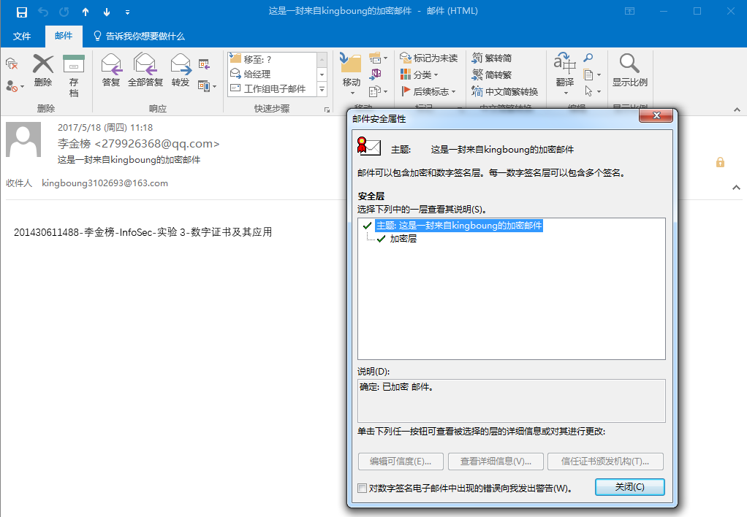

在网页上查看
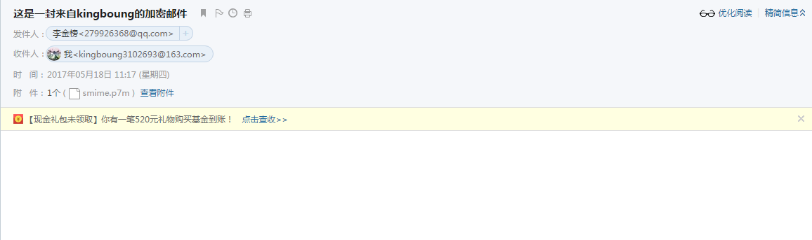

实验结论与思考题
- 加密邮件与签名邮件有什么区别？
签名邮件是指在发送电子邮件时附上发送者对电子邮件的签名信息，使得邮件接收者能确认邮件来自发送方，且在传送过程中没有被篡改，数字签名只证实信息的真实性，它并不能抵御第三方窃听邮件，这是因为邮件内容是以明文的形式传递；
加密邮件是指使用某种方式把邮件内容（包括附件）变成不可读的乱码，只有制订的接收者才可以把这些乱码还原成邮件内容，从而确保不被第三方窃听。
有对欲发送的信息签名，发送者本人须有自己的数字证书；要对欲发送的信息加密，应使用接收者的数字证书。

- 随着中华人民共和国电子签名法的颁布实施，你认为签名电子邮件具有法律效力吗？
中华人民共和国电子签名法是为了规范电子签名行为，确立电子签名的法律效力，维护有关各方的合法权益而制定的法律。这表明签名电子邮件时具有法律效力的，但是要注意，必须是可靠的电子签名。

- 为什么发送加密邮件需要对方的数字证书？其加密原理是什么？真的是使用接收方的公钥直接对邮件的内容进行加密吗？
当发送人对邮件进行加密时，是使用接收人的数字证书中的公钥对邮件进行加密的，邮件的接收方接收到该邮件后，使用自己的私钥对邮件进行解密，可以得到邮件的明文。
因为使用公钥加密的数据，只有对应的私钥才能解密，而对一封加密邮件来说，只有接收人才具有对应的私钥，也就只有接收人才可以对邮件解密得到邮件的明文。其他任何人截获了该邮件都是无法识别的乱码，有效地保护了邮件内容的保密性。
加密原理，使用对方数字证书公钥加密。
说了这么多，就别问“真的是使用接收方的公钥直接对邮件的内容进行加密吗”的问题了。
4、能用他人的证书发送签名邮件吗？为什么？
由于他人证书上的邮箱地址与你使用的邮箱地址不符，所以无法用于签名你对应邮箱的签名邮件。

